**新 书 推 荐**

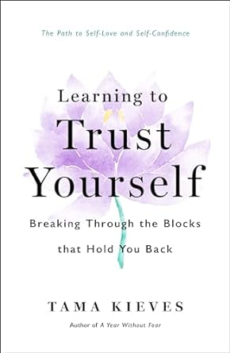**中文书名：《学会信任自己：突破阻碍你前进的障碍》**

**英文书名：LEARNING TO TRUST YOURSELF: Breaking Through the Blocks that Hold You Back**

**作 者：****Tama Kieves**

**出 版 社：St. Martin’s Essentials**

**代理公司：ANA/Conor**

**页 数：320页**

**出版时间：2025年3月**

**代理地区：中国大陆、台湾**

**审读资料：电子稿**

**类 型：励志**

**内容简介：**

这是一本关于自立的有力指南，适合任何想要发掘自身潜能、开启非凡人生的人。

在一个充满冲突和怀疑的世界里，信任自己可能比以往任何时候都更加困难，而自我信任是幸福、自信和成功的基础。

如果你曾经在尝试之前就告诉自己不行，或者让别人说服你某个目标是不可能实现的，或者忽视一种感觉或直觉，那么这本书就是为你而写的。这本书是写给那些自我怀疑是他们最大敌人的每个人的。

畅销书作者、前沿激励教练塔玛·基弗斯（Tama Kieves）向读者展示，我们拥有的远比我们想象的更多；通过不断练习自我信任，我们可以将障碍转化为突破，让它成为我们一生中最好的习惯。当我们开始信任自己的内心声音时，我们就能释放出最优秀的自我，发掘出内心的天赋。

拿起《学会信任自己》一书，接受塔玛的挑战：停止自我否定，勇敢地信任自己，变得无懈可击。

目录

引言与启示

第一部分：从自贬到自爱：激活你的活力和天赋

第二部分：从自我比较到自我欣赏：在疯狂美好的生活中闪耀吧！

第三部分：从自我怀疑到自我信任：寻找灵感的答案

第四部分：从惧怕失败到自我宽恕：今天是一个全新的开始

第五部分：从忽视自我到关爱自我：你的野性幸福正等待着你

第六部分：从无助到自我赋能：拥有你的无畏精神

第七部分：从自私自利到无私利他：点亮心中的明灯

终点即起点：我们出发吧！

**作者简介：**

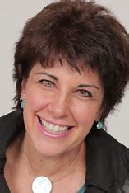**塔玛·基弗斯（Tama Kieves）**，哈佛法学院优秀毕业生，她放弃了律师生涯，转行写作，立志帮助他人创造最非凡的人生。她已出版四本畅销书，作品曾在《今日美国》、ABC新闻、奥普拉广播电台等多家媒体上发表，她是一位备受追捧的演讲者和富有远见的职业/成功教练，已经帮助全球数千人发现并成就于他们的生活和工作。她定期在顶级全身心场所授课，并在TEDx上发表演讲。她的网站是TamaKieves.com。

**媒体评价：**

“学会信任自己是一本洞察力敏锐、见解深刻的书，探讨了我们生活中最重要的技能之一。塔玛在每一页中都展现出了她的热情，她的智慧将帮助世界各地的人们。”

——盖伊·亨德里克斯（Gay Hendricks），《纽约时报》畅销书作家

**感谢您的阅读！**

**请将反馈信息发至：版权负责人**

**Email**：[**Rights@nurnberg.com.cn**](mailto:Rights@nurnberg.com.cn)

安德鲁·纳伯格联合国际有限公司北京代表处

北京市海淀区中关村大街甲59号中国人民大学文化大厦1705室, 邮编：100872

电话：010-82504106, 传真：010-82504200

公司网址：[http://www.nurnberg.com.cn](http://www.nurnberg.com.cn/)

书目下载：<http://www.nurnberg.com.cn/booklist_zh/list.aspx>

书讯浏览：<http://www.nurnberg.com.cn/book/book.aspx>

视频推荐：<http://www.nurnberg.com.cn/video/video.aspx>

豆瓣小站：<http://site.douban.com/110577/>

新浪微博：[安德鲁纳伯格公司的微博_微博 (weibo.com)](https://weibo.com/1877653117/profile?topnav=1&wvr=6)

微信订阅号：ANABJ2002

